Balsam z konopi regeneracyjny 8% 500ml - kiedy warto go kupić?
Balsam z konopi regeneracyjny 8% 500ml to kolejny produkt z bogatej oferty sklepu internetowego konopne24. W artykule przedstawiamy kiedy warto zastanowić się nad jego zakupem.

Balsam do ciała na wiosnę i lato
Wiosna oraz lato to czas kiedy pogoda rozpieszcza nas promieniami słońca oraz wysokimi temperaturami. To zbawienne dla naszego organizmu i potrzebne, szczególnie po wielu miesiącach zimna i szarugi. Czasem jednak zdarza się, że nasza skóra nie co wysusza się od nadmiernych promieni słonecznych lub na przykład od suchego powietrza w biurach czy naszych domach i mieszkaniach. Na suchość naszej skóry ma także wpływ przesiadywanie w klimatyzowanych pomieszczeniach. Dlatego właśnie balsam do ciała jest niezbędnym elementem w naszej podręcznej kosmetyczce. Balsam z konopi regeneracyjny 8% 500ml to jedna z naszych propozycji.
Balsam z konopi regeneracyjny 8% 500ml od Konopne24

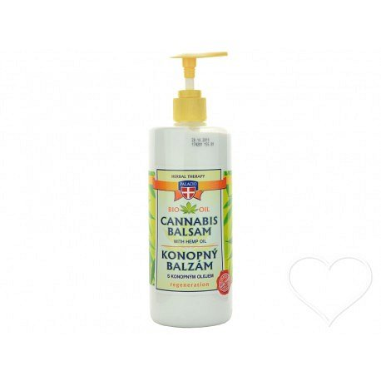
Konopne kosmetyki z dnia na dzień są coraz bardziej popularniejsze. Balsam z konopi regeneracyjny 8% 500 ml z naszego sklepu internetowego to połączenie oleju kokosowego oraz wysokiej jakości oleju z konopii. Jakie jest jego działanie? Będzie działał zbawiennie na popękaną skórę oraz taką, która potrzebuje nawilżenia i poprawienia elastyczności. Chcesz zabezpieczyć swoją skórę na wiosnę? Polecamy ten produkt!

